
Srebrna Justyna
Autorka sporej, miłej niespodzianki podczas Mistrzostw Polski w four crossie w Szczawnie - Zdroju, była Justyna Kwiecińska, zawodniczka Górnika Wałbrzych/ZS Stare Bogaczowice, która w kategorii kobiet open zdobyła srebrny medal. Swoją podopieczną ocenia trener Lesław Nogawka:
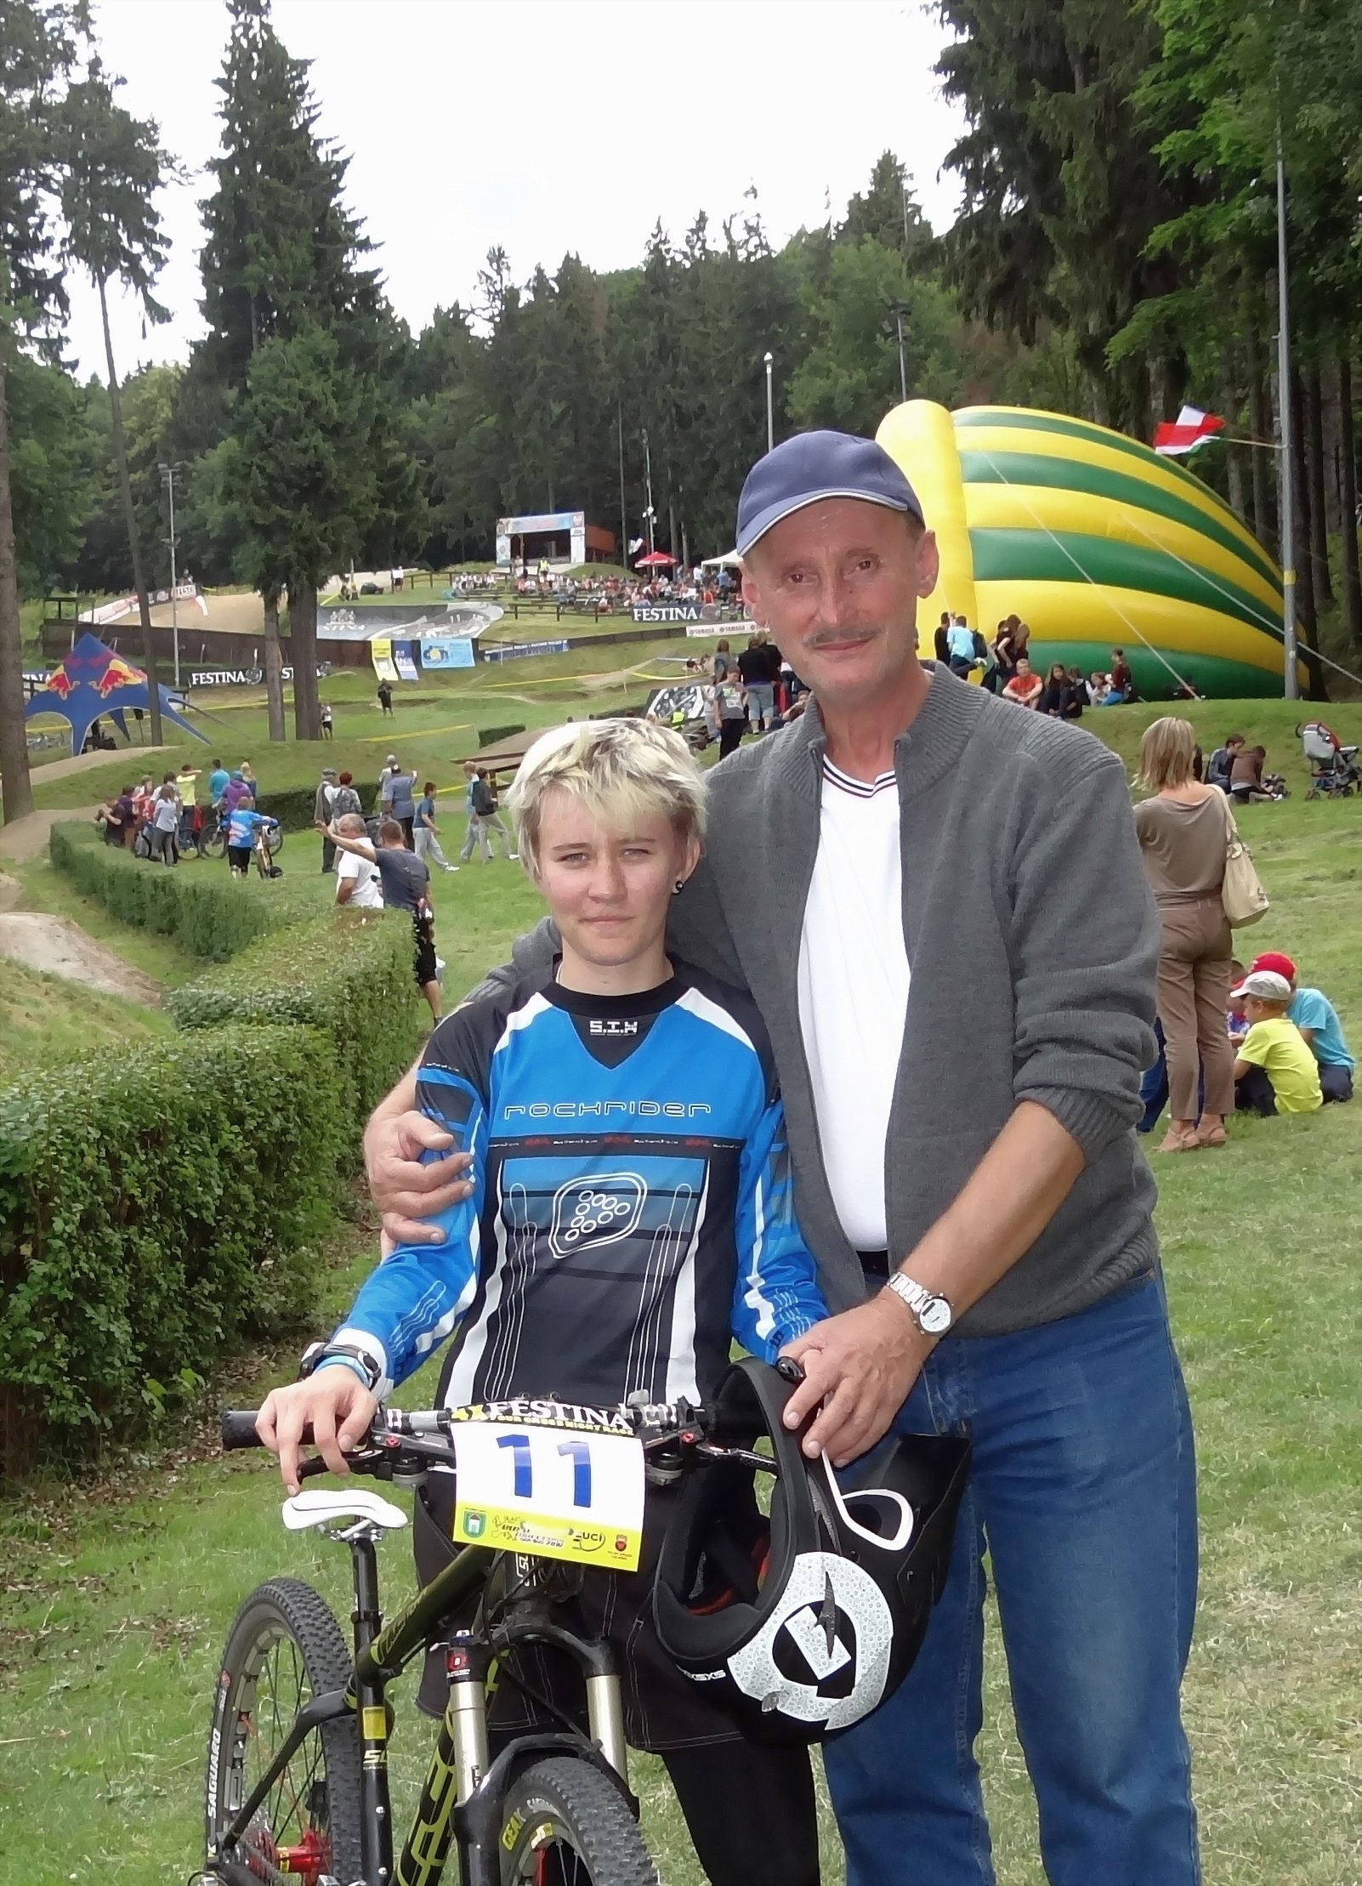
- Justyna to nasza najbardziej uniwersalna zawodniczka (orliczka).W obecnym sezonie 2012 zrezygnowała z treningu szosowego z racji przygotowań do matury i egzaminów na studia. Po świetnym zdaniu matury wystartowała w Mistrzostwach Polski MTB w Kielcach, zajmując tam w kategorii P23 (poniżej 23 lat) dobre 8 miejsce. Na Słonecznej Polanie w Szczawnie w pierwszym swoim przejeździe pojechała wprost rewelacyjnie, wyprzedzając wszystkie swoje rywalki. Niestety, drugi z przejazd o mało nie zakończył się dla niej eliminacją z zawodów. Zaraz po starcie wypiął się jej but. Dała z nim sobie jednak radę i rzuciła się w szaleńczą pogoń po tej trudnej technicznie trasie, mijając jedną zawodniczkę. Ciągle przed ostatnim, trzecim przejazdem, zachowywała szansę na złoty medal. By zwyciężyć wystarczyło, by zajęła drugie miejsce. Kilka drobnych błędów i Justyna była trzecia, ale ostatecznie zajęła drugą lokatę. Z pewnością usłyszymy jeszcze o niej wiele dobrego. Trener Lesław Nogawka jest dumny z Justyny

(BAS)

